MA REINE PIZZA

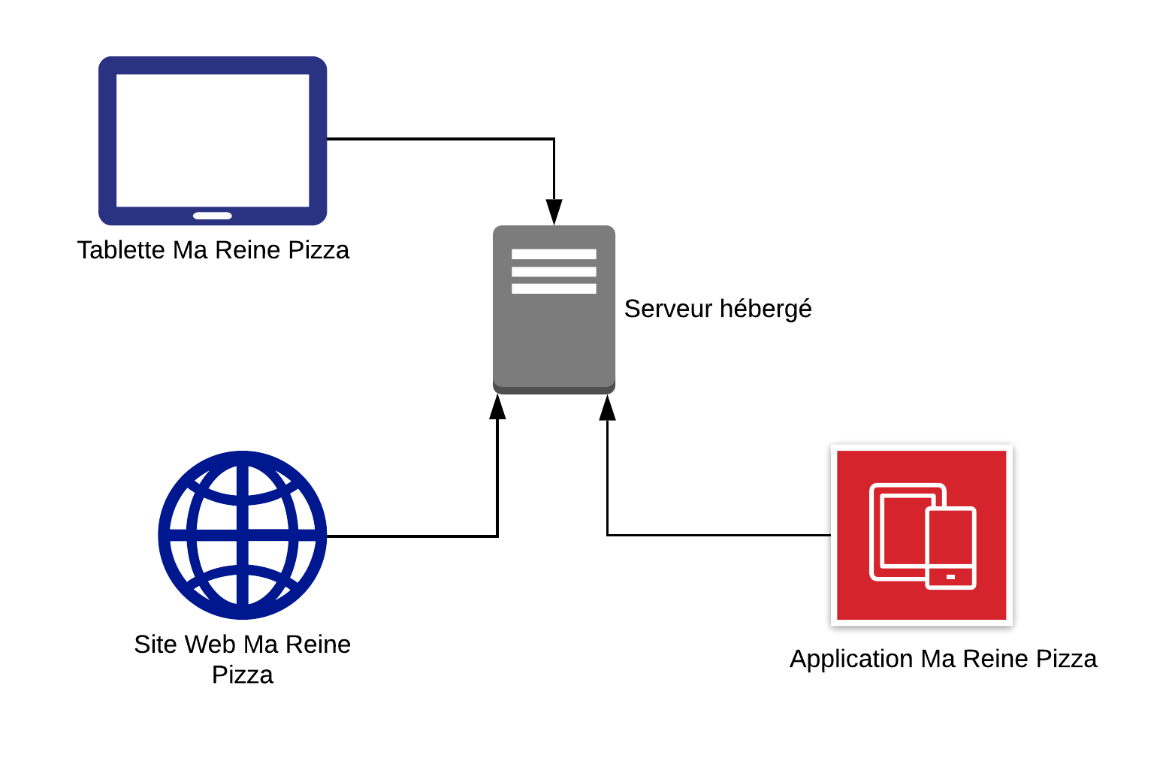

Utilisation :

Un utilisateur se connecte au Site Web Ma Reine Pizza

Un utilisateur se connecte à l’application Ma Reine Pizza

L’utilisateur s’authentifie grâce a : un nom, un numéro de téléphone, une adresse email

L’utilisateur choisi une et/ou plusieurs pizzas dans la carte, ainsi que la taille (possibilité d’avoir une même pizza en plusieurs quantitées et en T1 et T2)

L’application ou le Site Web affiche un récapitulatif avec la possibilité d’appuyer sur « modifier »

La bouton modifier permet l’affichage de la liste des ingrédients, de la pizza et aussi les ingrédients présents sur la carte pour permettre l’ajout/suppression d’ingrédients.

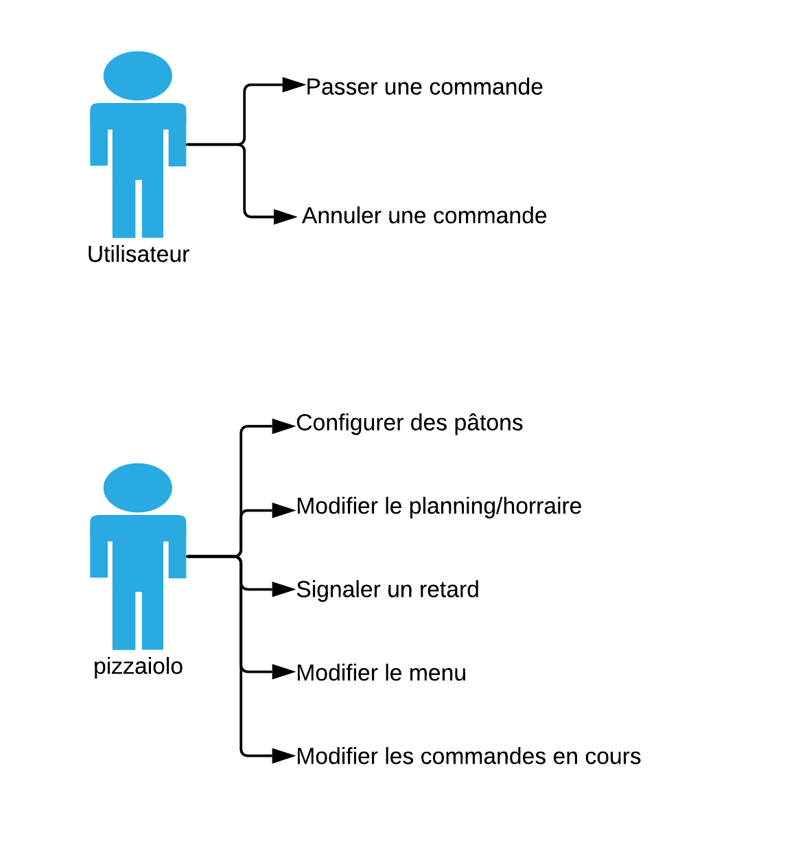

L’utilisateur est la personne qui passera une commande

Pour passer une commande, l’utilisateur doit être authentifié.

Pour annuler une commande, l’utilisateur dispose de 10 minutes une fois la validation effectuée.

La pizzaiolo peut configurer les pâtons : Le poids et l’assigner à une taille de pizza, ainsi qu’une quantité de pâtons.

La Pizzaiolo peut modifier le planning et les horaires :

* Réorganiser l’heure de livraison d’une ou des pizzas
* Réorganiser les horaires d’ouverture/fermeture
* Signaler un retard et/ou un jour de fermeture
* Modifier les commandes en cours (ingrédients manquant, ect…)

La Pizzaiolo peut modifier la carte ajout/suppression/modification

SHEMAS PAPIER SITE WEB (Récap commande ect ect) -> AdobeXD

Schémas utilisateur -> Les cas de figurer quand user sur site

Schémas feuille d’heure

Page d’administration

Petite taille (26cm) Grande taille (31cm)

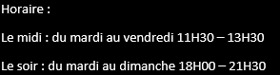

MA REINE PIZZA



Passez votre commande Espace client Panier : XX €

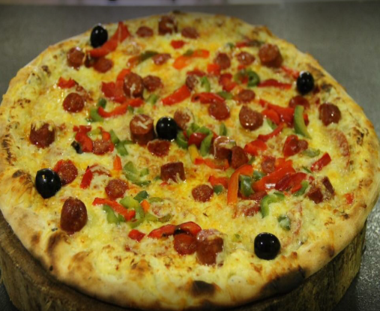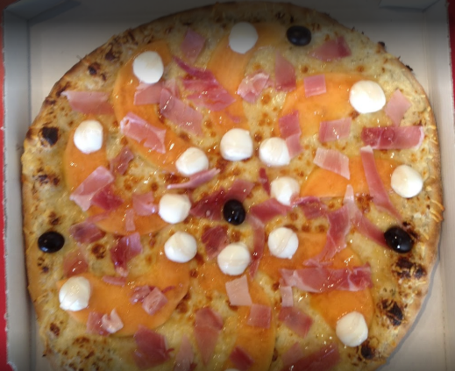

Pizza Phare : Pizza du moment :

Quipic La Melon

Composition : Composition :

Pizza Phare :

Glace :

Menus :

Pizza + Glace + Boisson :

Pizza + Glace ou Boisson :